ОК 011-93

ОБЩЕРОССИЙСКИЙ КЛАССИФИКАТОР УПРАВЛЕНЧЕСКОЙ ДОКУМЕТАЦИИ
Russian Classification of Management Documentation

Дата введения 1994-01-07

Введение

Общероссийский классификатор управленческой документации (ОКУД) является составной частью Единой системы классификации и кодирования технико-экономической и социальной информации и охватывает унифицированные системы документации и формы документов, разрешенных к применению в народном хозяйстве.
Общероссийский классификатор управленческой документации разработан взамен Общесоюзного классификатора управленческой документации (1 89 012) на территории Российской Федерации.
ОКУД предназначен для решения следующих задач:
- регистрации форм документов;
- упорядочения информационных потоков в народном хозяйстве;
- сокращения количества применяемых форм;
- исключения из обращения неунифицированных форм документов;
- обеспечения учета и систематизации унифицированных форм документов на основе их регистрации;
- контроля за составом форм документов и исключения дублирования информации, применяемой в сфере управления;
- рациональной организации контроля за применением унифицированных форм документов.
Объектами классификации в ОКУД являются общероссийские (межотраслевые, межведомственные) унифицированные формы документов, утверждаемые министерствами (ведомствами) Российской Федерации – разработчиками унифицированных систем документации (УСД).
В ОКУД приведены наименования и кодовые обозначения унифицированных форм документов, входящих в унифицированные системы документации.
Код унифицированной формы документа (код) состоит из семи цифровых десятичных знаков и контрольного числа (КЧ).
В ОКУД принята иерархическая классификация с тремя ступенями.
Каждая позиция классификатора состоит из двух блоков:
- блока идентификации;
- блока наименований объекта классификации.
Идентификация унифицированной формы проводится через классификацию.

Структура кодового обозначения унифицированной формы документа по ОКУД:
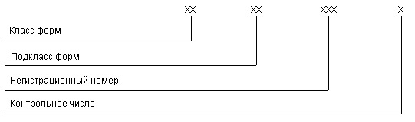
Пример кодового обозначения унифицированной формы документа по ОКУД: 09010046 Расчетная ведомость по страховым взносам в Пенсионный фонд
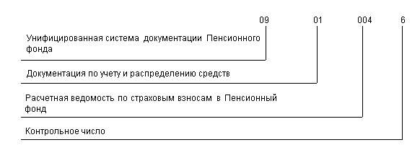
В кодовом обозначении унифицированной формы документа отражены следующие признаки классификации: первый и второй знаки (класс форм) – принадлежность унифицированной формы документа к соответствующей унифицированной системе документации; третий и четвертый знаки (подкласс форм) – общность содержания множества форм документов и направленность их использования; пятый, шестой и седьмой знаки – регистрационный номер унифицированной формы документа внутри подкласса; восьмой знак – контрольное число.
Для Унифицированной системы первичной учетной документации в документации по учету сельскохозяйственной продукции и сырья пятый знак (вид формы) – общность учетных операций; шестой и седьмой знаки – регистрационный номер унифицированной формы документа внутри вида.
Блок наименований объекта классификации представляет собой запись наименования конкретной унифицированной формы документа.
С целью обеспечения преемственности обозначений унифицированных форм документов, сложившихся в органах государственной статистики, в унифицированных системах первичной учетной документации (03 класс) и отчетно-статистической документации (06 класс) приводится также «Индекс», а для отчетно-статистической документации и «Периодичность» представления унифицированных форм документов.
Согласно Постановлению Правительства Российской Федерации от 8 июля 1997 года № 835 «О первичных учетных документах» заинтересованным федеральным органам исполнительной власти предоставлено право по согласованию с Госкомстатом России на базе унифицированных форм первичной учетной документации разрабатывать и внедрять специализированные формы первичных учетных документов в организациях, находящихся в сфере их деятельности. В создаваемых на основе настоящего общероссийского классификатора отраслевых (ведомственных) классификаторах для указанных специализированных форм первичных учетных документов должны использоваться в подклассах класса 03 «Унифицированная система первичной учетной документации» серии кодов 700 – 999, а в видах форм – серии кодов 70 – 99.
Коды ОКУД подлежат простановке в унифицированных формах документов.
Классы с 60-го по 79-й включительно, не приведенные в ОКУД, выделены для унифицированных систем документации Вооруженных Сил Российской Федерации. Регистрацию унифицированных форм документов этих систем осуществляет Генеральный штаб Вооруженных сил Российской Федерации в установленном им порядке.
В создаваемых на основе настоящего общероссийского классификатора отраслевых (ведомственных) классификаторах при необходимости введения в эти классификаторы дополнительных классов для их кодирования должна использоваться серия кодов 80 – 99.
Вновь разработанные унифицированные формы документов, входящие в УСД, подлежат регистрации во ВНИИКИ Госстандарта России путем включения их в ОКУД.
Система ведения ОКУД предусматривает взаимодействие ВНИИКИ Госстандарта России с организациями (подразделениями) министерств и ведомств России, ответственных за разработку и утверждение УСД.

